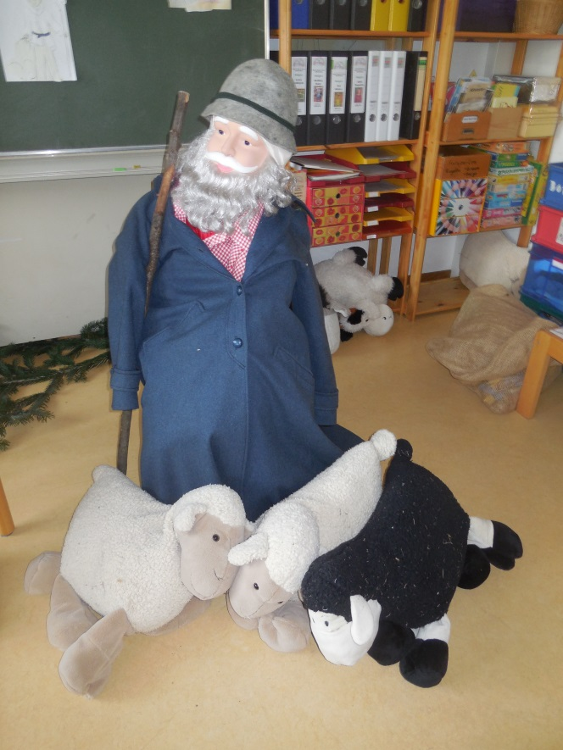
Der Stab des Hirten ist aus Holz.
Der Hirte passt auf seine Herde.
Der Hirte hütet seine Schafe.
Der Hirte hilft seinen Schafen.

Wir ziehen unseren Hirten um.
Wir umwickeln den Holzstab
mit Goldpapier.

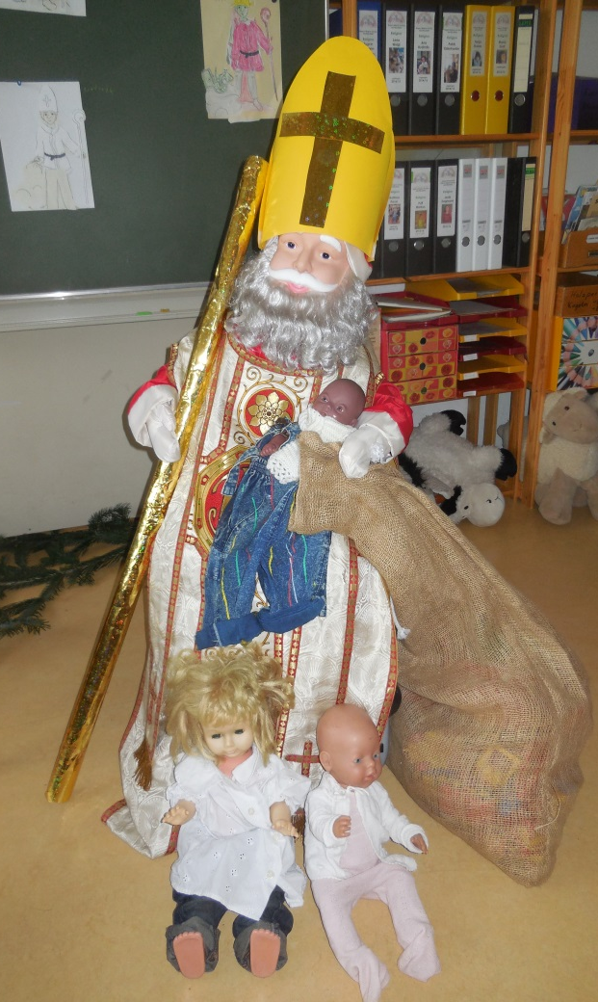

Der Stab des Bischofs ist mit Gold überzogen.
Der Bischof ist verantwortlich für sein Bistum.
Der Bischof besucht seine Gemeinden.
Der Bischof hilft Menschen.

St. Martin und Nikolaus waren Bischöfe.

